DAS FRÜHSTÜCK

__________________________________________________________________________________________

**➫ Schreib unter jedes Bild das passende Wort!**

ESSEN

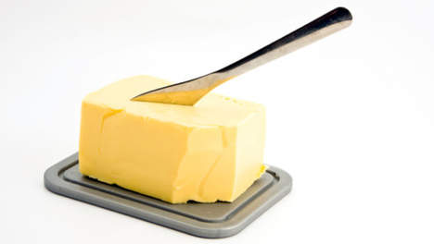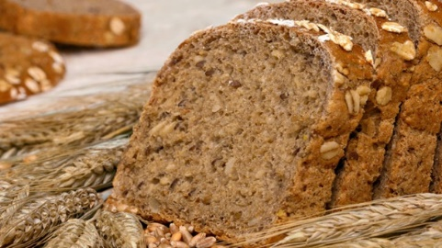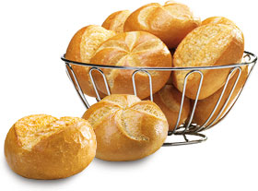

…………………………………. …………………………………. ………………………………….

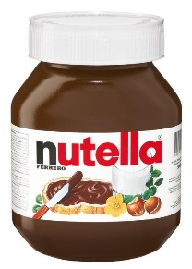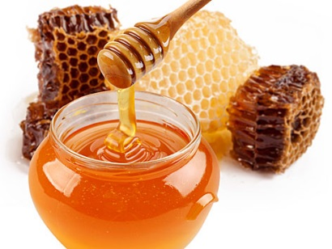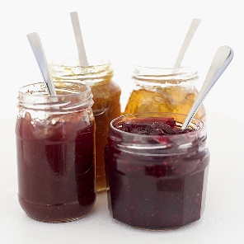

…………………………………. …………………………………. ………………………………….

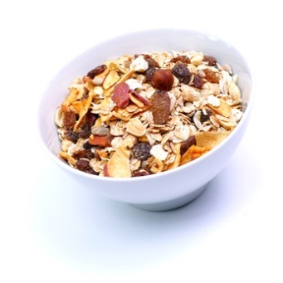

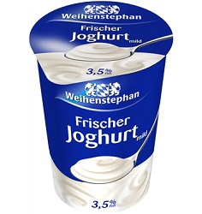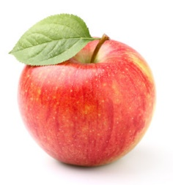

…………………………………. …………………………………. ………………………………….

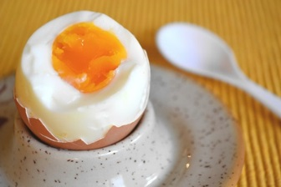

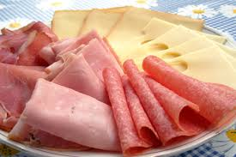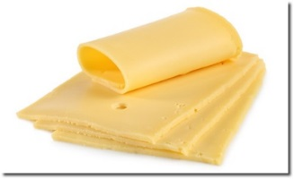

…………………………………. …………………………………. ………………………………….

**Die Nutella / das Müsli / die Butter /**

**der Käse / der Apfel /der Honig**

**das Ei / das Brötchen / der Schinken /**

**die Marmelade / der Joghurt / das Vollkornbrot**

TRINKEN

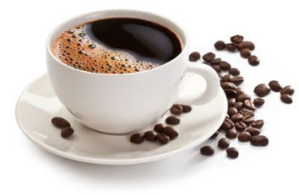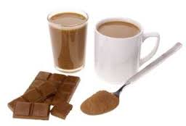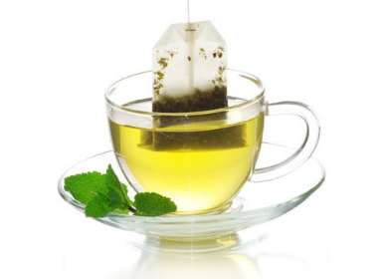

…………………………………. …………………………………. ………………………………….

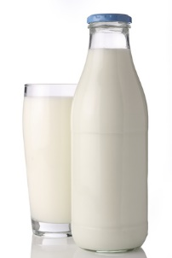

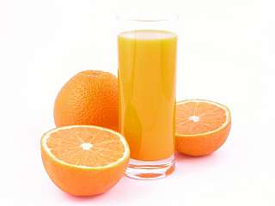

…………………………………. …………………………………. ………………………………….

**der Orangensaft (der O-Saft) / der Kakao / die Milch**

**der Tee / das Wasser / der Kaffee**

**➫ Was ist typisch Deutsch?**

………………………………………………………………………………………………………………………………………….

………………………………………………………………………………………………………………………………………….

………………..………………………………………………………………………………………. sind typisch Deutsch!

**➫ Ergänze folgende Gedächtniskarte über das Frühstück!**

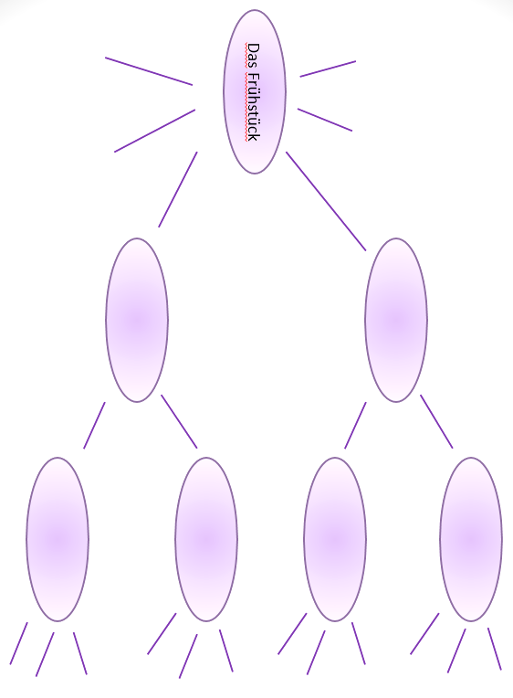

**➫ Schreib jetzt einen Text über dein Frühstück vor der Schule!**

⯈ Um wie viel Uhr stehst du auf?

⯈ Um wie viel Uhr frühstückst du?

⯈ Was trinkst du zum Frühstück?

⯈ Was isst du zum Frühstück?

**➫ Und am Sonntag? Was ist dein ideales Frühstück am Sonntag?**

……………………………………………………………………………………….

……………………………………………………………………………………….

……………………………………………………………………………………….

**➫ Hör dir jetzt folgendes Interview an!**

* **Wie viele Personen hörst du?**

❑ 1 ❑ 2 ❑ 3 ❑ 4 ❑ 5 ❑ 6

j0440484

…………………. …………………. …………………. ………………….

* **Welche Eigennamen hörst du? (Vorname / Familienname / Stadt …)**

......................................................................................................................................

......................................................................................................................................

* **Welche Wörter verstehst du?**

......................................................................................................................................

......................................................................................................................................

......................................................................................................................................

**➫ Hör dir schon wieder die Interviews mit Familie Lehmann an. Wer isst / trinkt was zum Frühstück?**

**Der Vater die Mutter Anna Kai**

………………….. ………………….. ………………….. …………………..

………………….. ………………….. ………………….. …………………..

………………….. ………………….. ………………….. …………………..

………………….. ………………….. ………………….. …………………..

………………….. ………………….. ………………….. …………………..

………………….. ………………….. ………………….. …………………..

**➫ Die Journalistin schreibt jetzt ihren Artikel über das Frühstück von Familie Lehmann.**

…………………………………………………………………………………………………………………………………….

…………………………………………………………………………………………………………………………………….

…………………………………………………………………………………………………………………………………….

…………………………………………………………………………………………………………………………………….

…………………………………………………………………………………………………………………………………….

